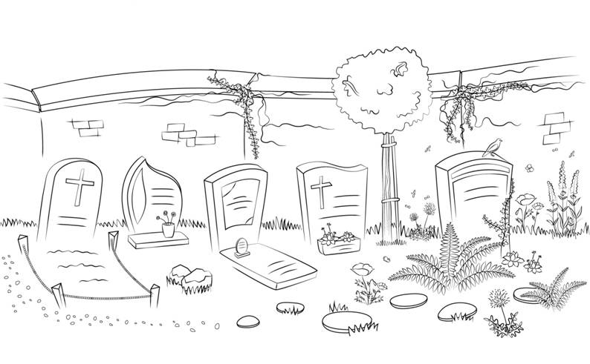
FORMULAIRE de rapportage 2019 - NIVEAU 2

Commune de …………………………….

Cimetière : ……………………………………

Pour obtenir le label niveau 2, les critères de niveau 1 et de niveau 2 doivent être remplis ainsi que des critères BONUS, à choisir en fonction des potentialités et contraintes de chaque site, pour atteindre un total de 8 points bonus.

Critère | Niveau
VEGETALISATION
La surface aménageable est végétalisée: la somme toutes catégories confondues des % atteints par catégorie doit être au moins de 300 %. |  | 2
La végétation est aussi variée que possible : au moins 3 catégories du tableau doivent atteindre 30%. |  | 2

- Insérer ou annexer la page « cimetière » du fichier Excel «calcul des pourcentages ».
- Insérer des photos des aménagements.

L’origine locale des semences et plants utilisés pour les semis et plantations est garantie (exigence dans le cahier des charges). | 2

- Joindre une copie du cahier des charges ou des factures d’achats de plants et graines utilisés.

Au moins 60% des végétaux plantés ou semés sont indigènes ou horticoles à fleurs simples. (critère rempli si végétation spontanée). | 2

- Joindre une liste des plants et graines utilisés ou une copie du cahier des charges ou des factures d’achats.

BIODIVERSITE
Des infrastructures d’accueil d’espèces sauvages sont installées (hôtels à insectes, différents nichoirs pour différentes espèces d’oiseaux, planches d’accueil pour nids d’hirondelles, dortoirs pour chauve-souris, espaces d’hibernation pour hérissons, ...): 1 type d’infrastructure. | 1
- Insérer des photos.

Les interventions dans les ligneux sont effectuées en dehors des périodes de nidification. | 2
- Joindre le planning des tailles.

ENTRETIEN/GESTION DES VEGETAUX
La surface herbacée fait l’objet d’un plan de gestion différenciée ou de fauchage tardif. | 1
- Joindre le plan de gestion ou expliquer les gestions effectuées sur les différentes surfaces via un schéma ou un plan (google map par exemple).

LUTTE CONTRE LES PLANTES INVASIVES
La végétation invasive ou potentiellement invasive fait l’objet d’un plan de gestion. | 2
- Expliquer les mesures mises en place pour lutter contre les plantes invasives présentes et insérer des photos. (S’il n’y a pas d’espèces invasives présentes: indiquer SANS OBJET).

LEGISLATION ET BIOCIDES
Les législations environnementales en vigueur sont respectées (pesticides, Code de l’eau, arbres remarquables, LCN, ...). | 1
Des techniques alternatives pour l’entretien des surfaces non végétalisées sont appliquées (lutte intégrée, paillage, ...). | 2
- Expliquer les mesures mises en place + photos.

EAU
Les usagers et personnels du cimetière sont informés sur l’usage rationnel de l’eau. | 2
- Joindre une copie de l’information donnée ou insérer des photos.

DECHETS
Des conteneurs sélectifs (ou poubelles sélectives) sont mis à disposition des citoyens avec une information adéquate, au minimum pour la période de la Toussaint (du 1/10 au 15/11). | 1
- Insérer des photos.
Les déchets verts sont revalorisés (par la commune ou via l’intercommunale). | 2
- Joindre l’attestation de l’intercommunale ou du collecteur de déchets verts ou expliquer l’utilisation communale.

COMMUNICATION
La communication vers le citoyen sur la démarche de la végétalisation des cimetières est effectuée à l’aide de panneaux d’information à l’entrée du site et via le bulletin communal. | 1
- Insérer une copie du panneau et des articles.

Le citoyen est encouragé à utiliser des produits respectueux de l’environnement pour le nettoyage des tombes. | 2
- Insérer une copie de l’information diffusée (dépliant, article, panneau, …).

RECUEILLEMENT / PATRIMOINE
Le patrimoine funéraire remarquable est valorisé : les sépultures d'importance historique locale sont mises en valeur (mesures de protection, communication, zone conservatoire …) | 2
- Insérer des photos.

FORMATION
Au moins un membre du personnel «administratif» a suivi une formation à la gestion écologique des cimetières ou à la gestion différenciée des espaces verts. | 1
Au moins un membre du personnel ouvrier a suivi une formation à la gestion écologique des cimetières ou à la gestion différenciée des espaces verts. | 2
- Joindre les attestations de formation.

+ critères BONUS à choisir pout atteindre un total de 8 points bonus (➔ joindre une grille de rapportage « bonus »).

